Nombres: Giselle Archbold, Luis Miguel Cupitre, Luis Eduardo Lopez

Programa: Negocios Internacionales, 7mo semestre

Asignatura: Costos DFI informe final

Docente: Karen Vargas

Misión, visión y valores

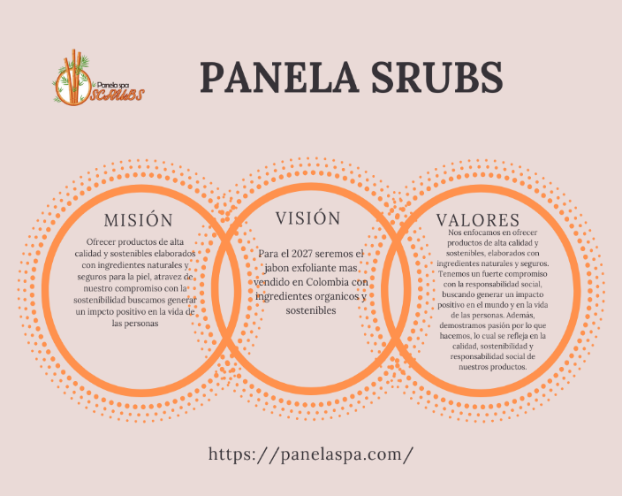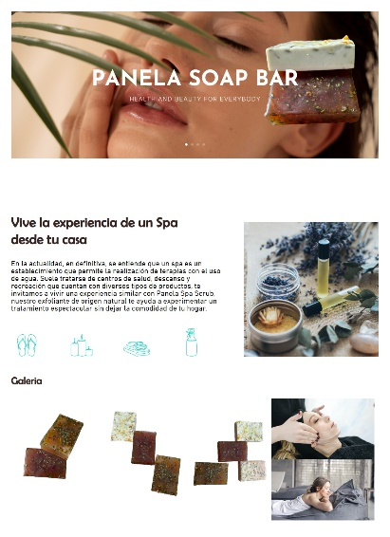

Fuente: elaboración propia

1. Seleccione una empresa que desea llevar el producto a algún país del continente americano.

**R/** Empresa: Spa Scrubs, pequeño fabricante de jabones artesanales ubicado en Bogotá, Colombia.

Producto: jabones artesanales.

Destino: San José, Costa Rica.

1. Diseñe la ruta DFI para la salida de mercancías al país seleccionado, realice una breve reseña de la empresa, presente el producto y enliste:

* Término Icoterm utilizado y su estructura
* Deberá describir puntualmente por cada uno, comprador y vendedor:
* Obligaciones
* Responsabilidades
* Costos (Solo nombrarlos en la primera entrega)
* Gastos (Solo nombrarlos en la primera entrega)

Tener en cuenta los siguientes aspectos en el manejo de su producto:

* Naturaleza y tipo de carga
* Organismos de control en su producto o servicio
* Origen
* Destino
* Medio de transporte: Marítimo, aéreo o terrestre

**R/ Reseña:** Spa Scrubs es un fabricante artesanal de jabones ubicado en Bogotá, Colombia, destacado por su compromiso con el medio ambiente. Ofrecen una variedad de jabones aromáticos, diseñados para satisfacer a todo tipo de público. Su enfoque único en la calidad y la sostenibilidad hace de Spa Scrubs una opción ideal para quienes buscan productos amigables con el planeta sin sacrificar el lujo y el placer en su cuidado personal.

**RUTA No. 1:**

Ruta Marítima (Barranquilla - Puerto Limón)

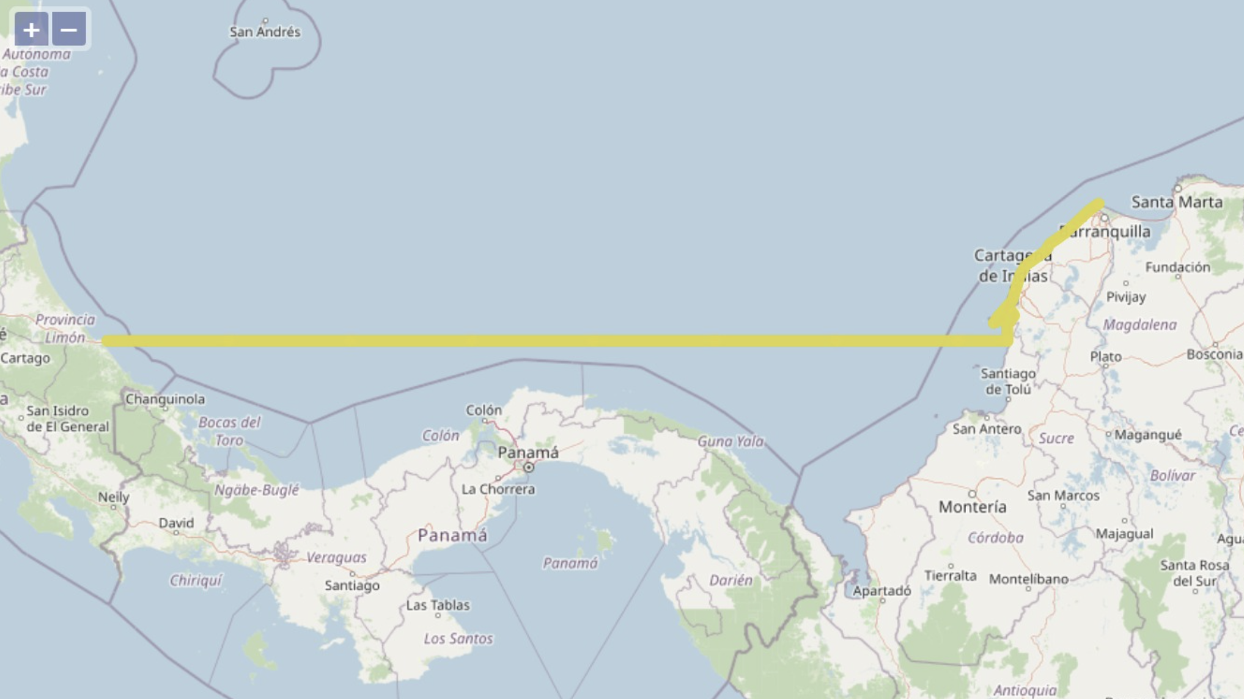

Fuente: elaboración propia

Incoterm seleccionado: **DDP (Delivey duty paid) Consolidado LCL**

**Obligaciones del Vendedor:**

* Preparar la mercancía según se haya fijado en el contrato de compraventa, embalarla y empaquetarla adecuadamente según el modo de transporte elegido.
* Aportar la documentación pertinente: factura y lista de bultos. Si el comprador lo solicita, deberá ayudarlo a obtener la documentación requerida por el transporte final de la mercancía cuando ésta llega al lugar de destino.
* Notificar al comprador para que pueda proceder a la recepción de la mercancía.
* Si procede, realizar el despacho de exportación y obtener los documentos necesarios.
* Contratar y asumir el transporte hasta el lugar de destino acordado y, si procede, incluir los costes de manipulación, tasas, recargos o inspecciones en la terminal de entrada al país de la empresa compradora. También pagar el coste del transporte posterior hasta el lugar de destino designado, pero sin descargar la mercancía del vehículo.
* Realizar las gestiones del despacho de importación, obtener la documentación pertinente y pagar los impuestos que sean necesarios.

**Obligaciones del Comprador:**

* Abonar el precio de la mercancía acordado en el contrato de compraventa.
* Recibir la mercancía que le entregue la empresa transportista contratada por el vendedor en la terminal de destino y descargarla del vehículo que la ha transportado a su llegada.

**Costos:**

Empaque y Embalaje: Materiales y mano de obra para asegurar que los jabones lleguen en buen estado.

Carga y Descarga: Costos de manejo en puertos.

Transporte terrestre Bogotá-Barranquilla: Aproximadamente 500 USD.

Flete marítimo Barranquilla-Puerto Limón: Aproximadamente 1500 USD.

Tasas Portuarias: Tarifas cobradas por el uso de las instalaciones portuarias.

Seguro de carga: Aproximadamente 200 USD.

Trámites de exportación: Aproximadamente 300 USD.

**Gastos:**

Aranceles de Importación: Impuestos cobrados por el gobierno de Costa Rica sobre las mercancías importadas.

IVA o Impuestos de Venta: Si aplican en el país de destino para la importación de bienes.

Comisiones de Agentes de Carga y Aduana: Servicios profesionales para facilitar el proceso de exportación e importación.

**Naturaleza de la Carga**: Los jabones no son perecederos y pueden no requerir transporte rápido.

**Organismos de Control**: DIAN, INVIMA, ICA en Colombia. MEIC, PROCOMER en Costa Rica.

**Origen y Destino**: La ruta marítima es desde Barranquilla hasta Puerto Limón.

**Medio de Transporte**: Ruta marítima, barco.

**RUTA #2:**

Ruta Aérea (Bogotá - San José)

Incoterm seleccionado: **DDP (Delivey duty paid) Consolidado LCL**

Ruta aérea (Bogotá - San José)

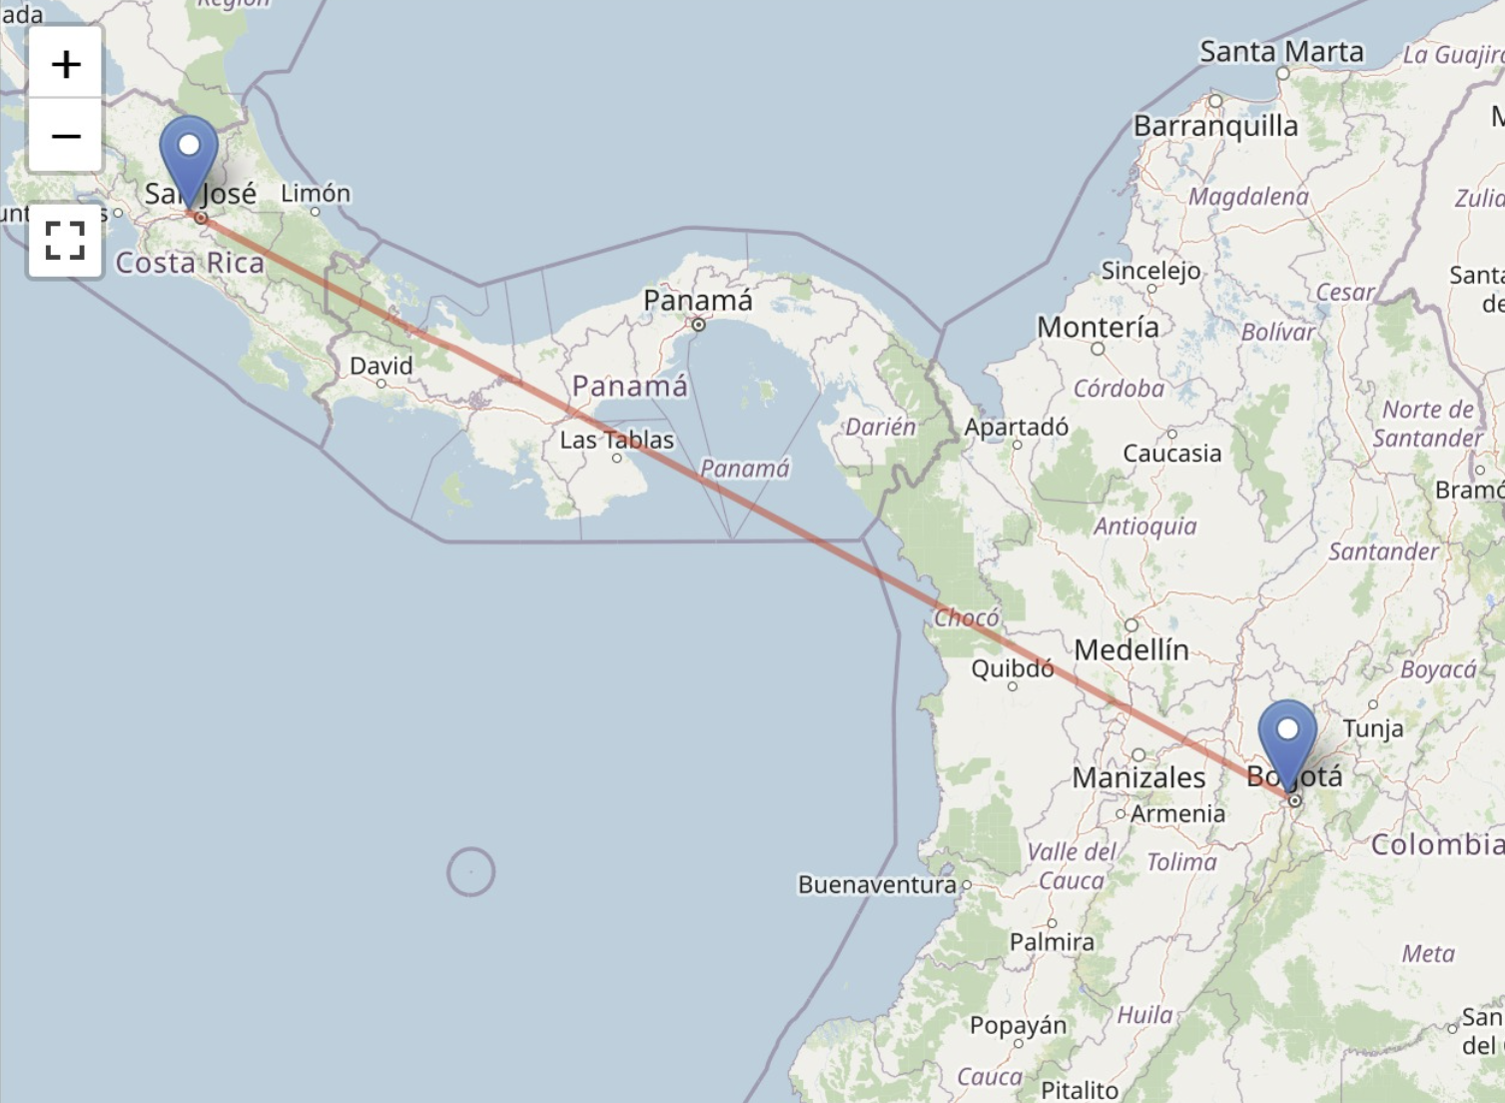

Fuente: elaboración propia

Incoterm seleccionado: **DDP (Delivey duty paid) Consolidado LCL**

**Obligaciones del Vendedor:**

* Preparar la mercancía según se haya fijado en el contrato de compraventa, embalarla y empaquetarla adecuadamente según el modo de transporte elegido.
* Aportar la documentación pertinente: factura y lista de bultos. Si el comprador lo solicita, deberá ayudarlo a obtener la documentación requerida por el transporte final de la mercancía cuando ésta llega al lugar de destino.
* Notificar al comprador para que pueda proceder a la recepción de la mercancía.
* Si procede, realizar el despacho de exportación y obtener los documentos necesarios.
* Contratar y asumir el transporte hasta el lugar de destino acordado y, si procede, incluir los costes de manipulación, tasas, recargos o inspecciones en la terminal de entrada al país de la empresa compradora. También pagar el coste del transporte posterior hasta el lugar de destino designado, pero sin descargar la mercancía del vehículo.

**Obligaciones del Comprador:**

* Abonar el precio de la mercancía acordado en el contrato de compraventa.
* Recibir la mercancía que le entregue la empresa transportista contratada por el vendedor en la terminal de destino y descargarla del vehículo que la ha transportado a su llegada.

**Costos:**

Flete aéreo Bogotá-San José (con escala en Panamá): Aproximadamente 3000 USD.

Trámites de exportación: Aproximadamente 300 USD.

Seguro de carga: Aproximadamente 150 USD.

Consideraciones para la Ruta Más Viable

**Gastos:**

Aranceles de Importación: Impuestos cobrados por el gobierno de Costa Rica sobre las mercancías importadas.

IVA o Impuestos de Venta: Si aplican en el país de destino para la importación de bienes.

Comisiones de Agentes de Carga y Aduana: Servicios profesionales para facilitar el proceso de exportación e importación.

**Naturaleza de la Carga**: Los jabones no son perecederos y pueden no requerir transporte rápido.

**Organismos de Control**: DIAN, INVIMA, ICA en Colombia. MEIC, PROCOMER en Costarica.

**Origen y Destino**: La ruta aérea es más directa, va desde Bogotá hasta Ciudad de Panamá y luego hasta Puerto Limón.

**Medio de Transporte**: Avión.

Fabricantes

**u**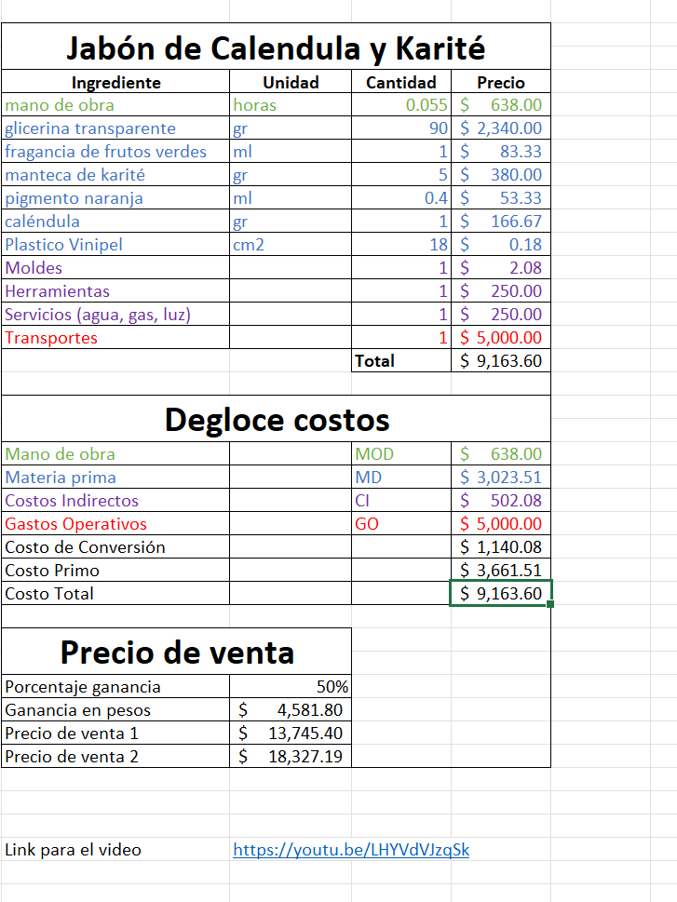

Fuente: elaboración propia

**Estrategia de Reducción de Costos para Exportar Jabones de Colombia a Costa Rica**

**a. Objetivo General**

Optimizar los costos y tiempos de entrega en la exportación de jabones artesanales de Panela Spa Scrubs desde Colombia a Costa Rica, mediante la implementación de un sistema de cross-docking y tecnologías avanzadas en la cadena logística.

**b. Objetivos Específicos**

1. Reducir el tiempo de entrega al cliente mediante la eliminación de periodos de almacenamiento prolongados.
2. Mejorar la eficiencia logística utilizando flota propia de camiones y automatización con IA.
3. Minimizar costos operativos integrando tecnología de gestión de almacenes y coordinación entre todos los actores de la cadena de suministro.

**c. Problema**

El principal problema es el tiempo prolongado de entrega de la mercancía, tomando 17 días por vía marítima y 11 días por vía aérea, afectando la satisfacción del cliente y elevando los costos operativos.

**d. Justificación**

Reducir los tiempos de entrega y costos operativos mejorará la competitividad de Panela Spa Scrubs en el mercado costarricense, aumentando la satisfacción del cliente y optimizando el uso de recursos.

**e. Marco Teórico**

**1. Puntos Críticos en el DFI:**

* Tiempos de tránsito prolongados.
* Costos elevados de transporte aéreo y marítimo.
* Eficiencia en el almacenamiento y manejo de inventarios.

**2. Estrategia:**

* **Implementación del Cross-Docking:** Utilizar el cross-docking para reducir el tiempo de almacenamiento y eliminar la necesidad de picking, optimizando así los tiempos de entrega.
* **Automatización y IA:** Usar robots e inteligencia artificial para el empaquetado, inventariado y despacho de mercancías, mejorando la eficiencia operativa.
* **Uso de vehiculo Propia:** Aprovechar la flota propia de camiones para el transporte rápido y eficiente desde el punto de recepción hasta el destino final en Costa Rica.

**3. Implementación:**

* Implementar un sistema de gestión de almacenes (WMS) para coordinar las operaciones de cross-docking y mejorar la sincronización entre proveedores, almacenistas, transportistas y usuarios finales.
* Capacitar al personal en el uso de nuevas tecnologías y procesos automatizados para asegurar una transición efectiva.

**4. Control y Seguimiento:**

* Establecer indicadores clave de rendimiento (KPI) como tiempo de entrega, costos operativos y satisfacción del cliente.
* Realizar auditorías periódicas de los procesos logísticos y ajustar la estrategia basada en el análisis de datos y feedback del cliente.

Esta estrategia permitirá a Panela Spa Scrubs reducir significativamente los tiempos y costos de su operación logística, mejorando su competitividad en el mercado costarricense.